Eduardo Darrazão - 1906399
Marcelo Guimarães da Costa - 1937570
Leandro Batista de Almeida - Professor
Big Data e Aplicações
06 de dezembro de 2023

Projeto 2: Desenvolvimento de um modelo de machine learning
Este projeto é a parte 2 de um projeto final de duas partes, sendo o objetivo final uma apresentação para a classe que envolveria todos os processos desde a seleção de um dataset até a utilização de modelos de AutoML sobre o dataset escolhido.
Nesta parte do projeto, os processos incluem:

1 - Geração de dataset para ML
- Feature engineering (criação de possíveis campos de interesse)
- Adaptação dos campos à necessidade dos potenciais algoritmos (se necessário)
2 - Seleção e execução de algoritmos
- Análise de algoritmos que possam resolver o problema estipulado
- Testar ao menos dois algoritmos disponíveis
- Treinamento dos modelos
3 - Comparação de modelos
- Avaliar a acurácia e outras métricas de cada modelo testado
- Comparar e justificar as conclusões obtidas

1 – GERAÇÃO DE DATASET PARA ML

Definimos que nosso objetivo é utilizar o dataset para a previsão de averageRating de um filme. Para tal, precisamos utilizar os dados disponíveis tanto como features para os modelos quanto processá-los para criar informações adicionais sobre as informações disponíveis.
A primeira feature criada é apenas uma booleana que é o resultado da comparação da igualdade entre os campos primaryTitle e originalTitle, que tem por objetivo indicar se o título mais popular é o original. Esta feature foi chamada de popularIsOriginal.
Depois trabalhamos com a criação de ‘dummies’ da coluna multivariada genres, que se trata de transformar uma lista contendo todos os gêneros em várias colunas, onde cada uma representa uma das categorias, e cada entrada recebe o valor 1 caso tenha aquela categoria, 0 caso contrário. Segue um pedaço do código utilizado, e exemplos de saída.
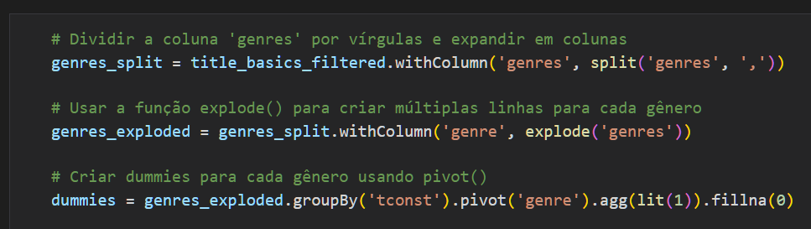
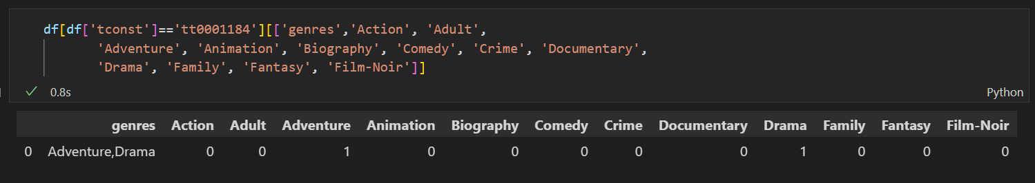

Outra feature criada foi utilizando os dados disponíveis na tabela title.akas.csv, que possui informações referentes a tradução dos títulos para outros idiomas. Criamos uma feature numérica que contém a quantidade de traduções para cada título, que pode ser interessante visto que, quanto mais traduzido, possivelmente é mais popular e portanto, mais bem avaliado.

Suponhamos que informações quantitativas como averageRating e averageNumberOfVotes dos atores participantes de um filme seriam relevantes para a popularidade do mesmo. Para calcular estes valores, selecionamos a média de averageRating e numberOfVotes de todos os filmes que cada ator participava, e fizemos uma média destes valores para os atores presentes em cada filme. De forma análoga, fizemos o mesmo para produtores (producers) e equipe (crew).
Por fim, com o dataset já limpo e organizado, inserimos eles no Orange. A primeira etapa aqui foi utilizar a ferramenta de discretização dos dados para discretizar nossa variável target (rating dos filmes), em dez ‘baldes’: 0-1, 1-2, 2-3, 3-4, 4-5, 5-6, 6-7, 7-8, 8-9, 9-10, assim possivelmente melhorando o desempenho dos modelos subsequentes.

IMAGENS
Com o Orange também é possível ter vários insights sobre nossos dados, como alguns a seguir:

- Ranking das features baseado na relevância para a variável objetivo (rating):
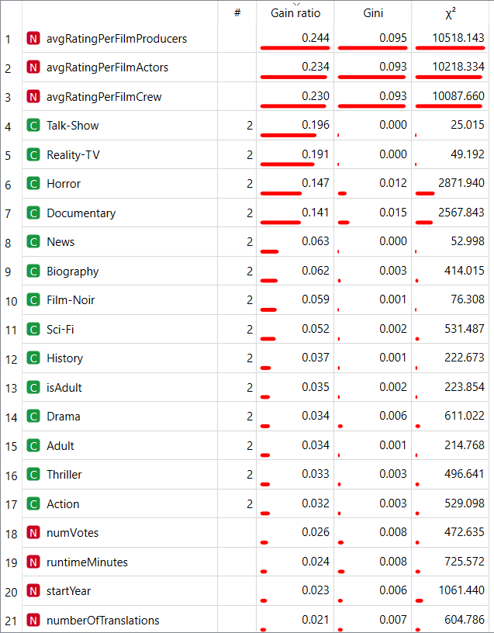

- Estatísticas das features, com a coloração baseado nos ‘baldes’ da variável objetivo:
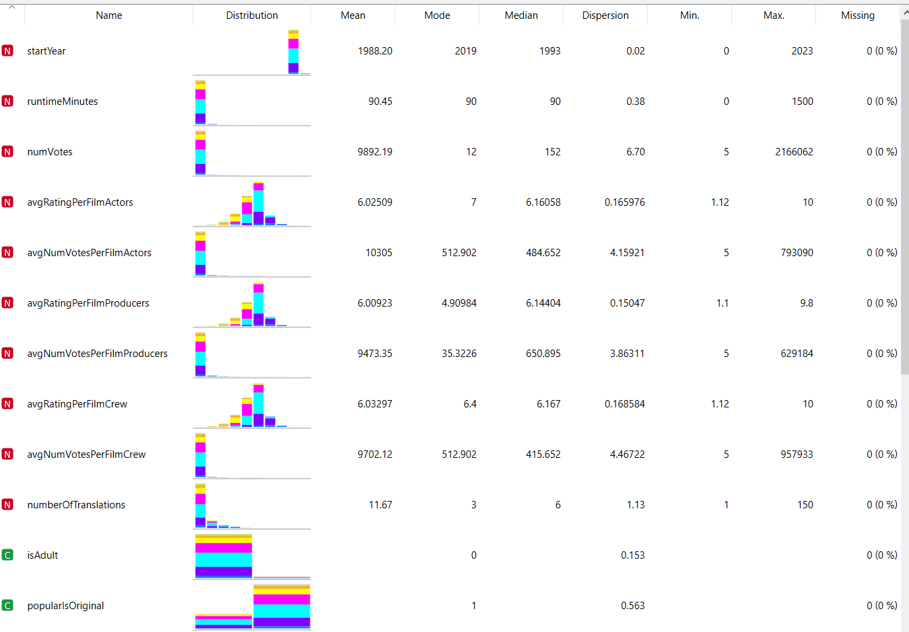
- Correlações entre as features:
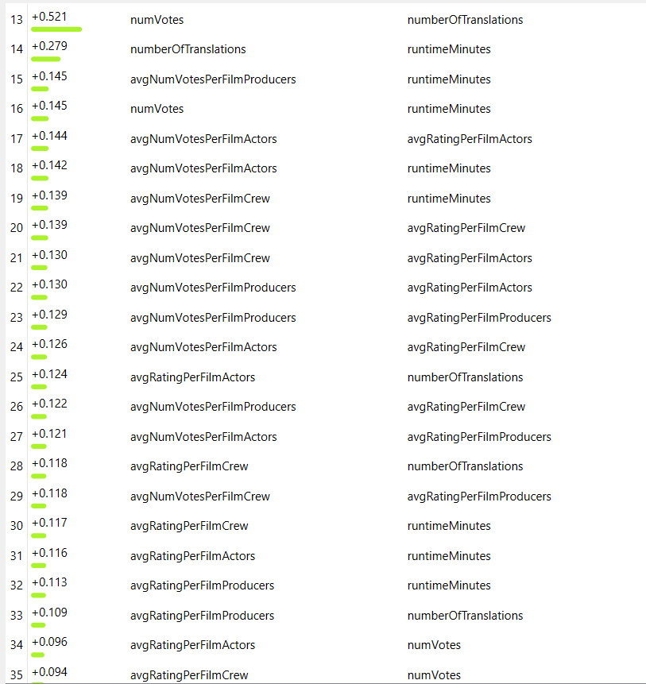

2 – SELEÇÃO E EXECUÇÃO DE ALGORITMOS

Nesta etapa optamos por utilizar a ferramenta Orange Data Mining, que é uma ferramenta de código aberto para aprendizado de máquina e visualização de dados. Com os dados tratados e trabalhados nas seções anteriores, podemos importá-los para a ferramenta e utilizá-los para criar modelos de classificação para os filmes.
Como o problema escolhido foi o de classificação, selecionamos algoritmos conhecidos para essa tarefa, cada um com suas particularidades. Escolhemos dois algoritmos de aproximação de curvas, sendo regressão logística e Support Vector Machine (SVM), três baseados em árvores, sendo árvore de decisão comum, floresta aleatória e gradient boosting. Foi utilizado também um algoritmo de agrupamento, o k-Nearest Neighbour (kNN) e uma rede neural artificial. A escolha dos algoritmos se deu por dois motivos, primeiro que é os disponíveis na ferramenta e que são adequados para a tarefa, e segundo que é possível comparar os algoritmos com abordagens similares com algoritmos com diferentes abordagens. Segue uma imagem do workflow criado:

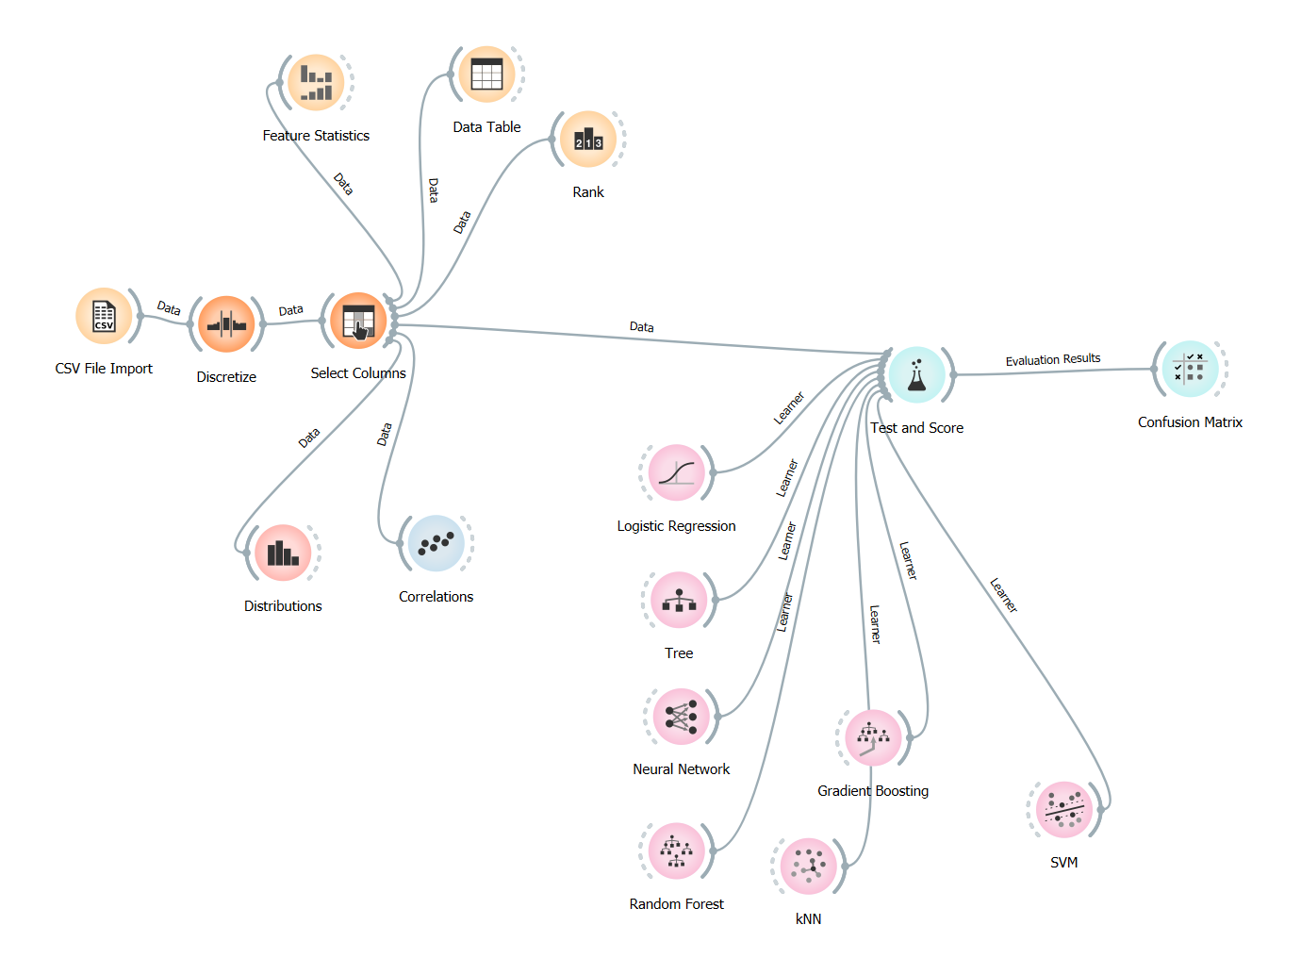

3 – COMPARAÇÃO DE MODELOS
Com os modelos treinados, foi possível contratar os respectivos resultados. Vale citar que todos os modelos foram treinados com validação cruzada de 5 ‘dobras’. A primeira observação é que nenhum dos modelos obteve resultados muito bons, sugerindo que os dados e features disponíveis não são suficientes para compreender o que leva um filme ser ou não bem avaliado. Como visto no ranking das features, as que conseguem descrever melhor o problema são as médias dos filmes dos atores e equipe no geral, dando a entender que pessoas famosas e que fazem filmes de sucesso, tendem a repetir o feito.

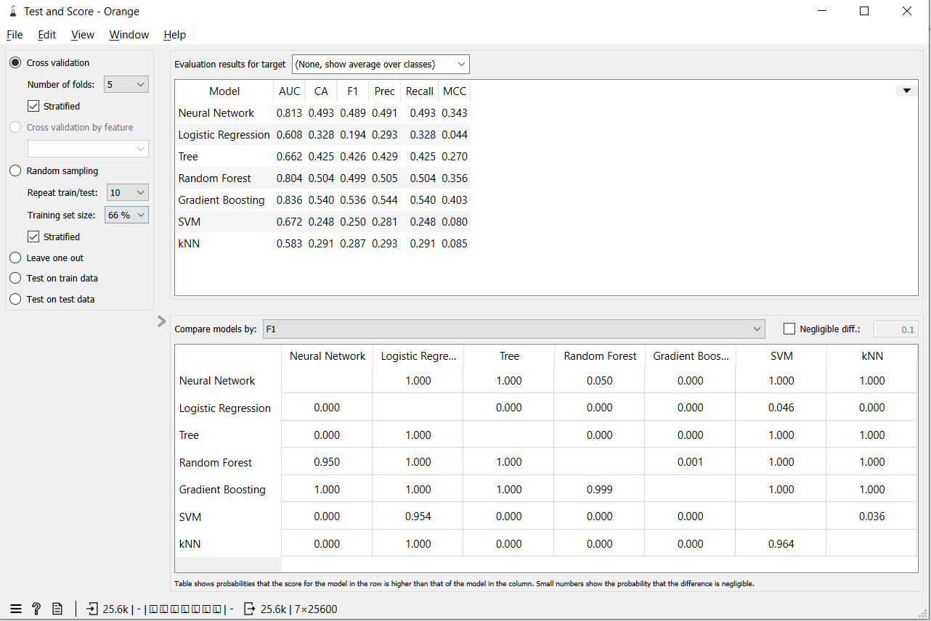
A métrica principal comparada dos modelos foi o F1-Score, que é uma métrica que leva em consideração tanto a acurácia quanto o recall. Sobre o desempenho dos modelos em si, o melhor de todos foi o Gradient Boosting, que é baseado em árvores. É interessante ver que os três modelos baseados em árvores estiveram entre os melhores resultados, e o desempenho deles segue o nível de complexidade. O modelo mais básico de árvore, teve o menor dos resultados entre os três, enquanto o mais complexo, teve o melhor.
Juntamente com os modelos de árvores, a rede neural também obteve resultados similares. Os algoritmos baseados em aproximações de curva (regressão logística e SVM) e o baseado em agrupamento (kNN) tiveram resultados bem ruins comparados aos demais, obtendo menos que a metade do F1-Score. Podemos inferir então que, os dados não seguem uma tendência similar (portanto trazendo péssimos resultados nas aproximações de curva) e não tendem a agrupar entre si.
Por fim, temos a matriz de confusão do melhor modelo, onde no eixo X temos os previstos e no Y o valor real.
- Gradient Boosting:
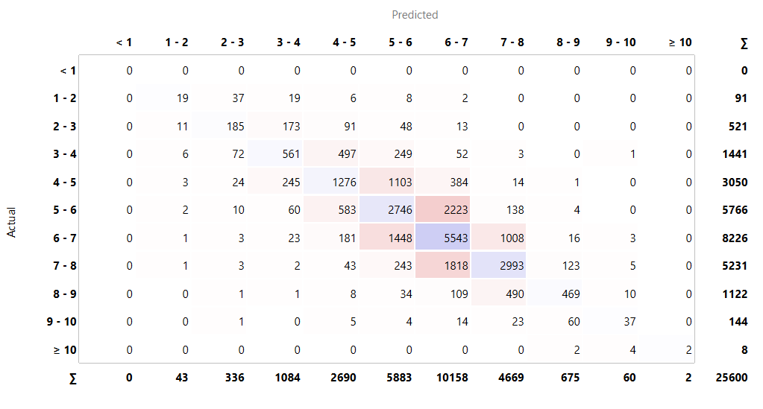

Todo o código está disponível em: https://github.com/eduponto21/IMDB-BigData-Spark .

https://orangedatamining.com

